

**Об утверждении регламента государственной услуги**

***Утративший силу***

Постановление акимата Кызылординской области от 31 марта 2016 года № 409. Зарегистрировано Департаментом юстиции Кызылординской области 29 апреля 2016 года № 5493. Утратило силу постановлением акимата Кызылординской области от 6 февраля 2020 года № 163

      Сноска. Утратило силу постановлением акимата Кызылординской области от 06.02.2020 № 163 (вводится в действие по истечении десяти календарных дней после дня первого официального опубликования)

      В соответствии с Законом Республики Казахстан от 23 января 2001 года "О местном государственном управлении и самоуправлении в Республике Казахстан" и Законом Республики Казахстан от 15 апреля 2013 года "О государственных услугах" акимат Кызылординской области **ПОСТАНОВЛЯЕТ:**

      1./Утвердить прилагаемый регламент государственной услуги "Прием документов для прохождения аттестации на присвоение (подтверждение) квалификационных категорий педагогическим работникам и приравненным к ним лицам организаций образования, реализующих программы дошкольного воспитания и обучения, начального, основного среднего, общего среднего, технического и профессионального, послесреднего образования".

      2./Контроль за исполнением настоящего постановления возложить на заместителя акима Кызылординской области Кенжеханулы Р.

      3./Настоящее постановление вводится в действие по истечении десяти календарных дней после дня первого официального опубликования.

|  |  |
| --- | --- |
| *Аким Кызылординской области* | *К. Кушербаев* |

|  |  |
| --- | --- |
|  | Утвержден постановлением акимата Кызылординской области от "31" марта 2016 года № 409 |

**Регламент государственной услуги "Прием документов для прохождения аттестации на присвоение (подтверждение) квалификационных категорий педагогическим работникам и приравненным к ним лицам организаций образования, реализующих программы дошкольного воспитания и обучения, начального, основного среднего, общего среднего, технического и профессионального, послесреднего образования"**

**1. Общие положения**

      1. Наименование услугодателя: Управление образования акимата Кызылординской области, районные и городской отделы образования, организации образования, реализующие программы дошкольного воспитания и обучения, начального, основного среднего, общего среднего, технического и профессионального, послесреднего образования (далее – услугодатель).

      Прием заявлений и выдача результатов для оказания государственной услуги осуществляются через канцелярию услугодателя.

      2. Форма оказания государственной услуги - бумажная.

      3. Результат оказания государственной услуги – выдача расписки о приеме документов для прохождения аттестации на присвоение (подтверждение) квалификационной категории педагогическим работникам и приравненным к ним лицам организаций образования, реализующих программы дошкольного воспитания и обучения, начального, основного среднего, общего среднего, технического и профессионального, послесреднего образования, согласно приложению 1 к стандарту государственной услуги "Прием документов для прохождения аттестации на присвоение (подтверждение) квалификационных категорий педагогическим работникам и приравненным к ним лицам организаций образования, реализующих программы дошкольного воспитания и обучения, начального, основного среднего, общего среднего, технического и профессионального, послесреднего образования", утвержденного приказом Министра образования и науки Республики Казахстан от 9 ноября 2015 года № 632 (зарегистрирован в Реестре государственной регистрации нормативных правовых актов за № 12449) (далее – стандарт).

      4. Форма предоставления результата оказания государственной услуги - бумажная.

**2. Описание порядка действий структурных подразделений (работников) услугодателя в процессе оказания государственной услуги**

      5. Основание для начала процедуры (действия) по оказанию государственной услуги: предоставление услугополучателем заявления услугодателю по форме согласно приложению 2 к стандарту.

      6. Содержание каждой процедуры (действия), входящей в состав процесса оказания государственной услуги, длительность выполнения:

      1) услугополучатель предоставляет услугодателю документы согласно пункту 9 стандарта;

      2) сотрудник канцелярии услугодателя рассматривает и регистрирует документы, выдает услугополучателю расписку о приеме документов (далее - расписка) (не более двадцати минут).

      Описание результата процедуры (действия) по оказанию государственной услуги, который служит основанием для начала выполнения следующей процедуры (действия) (с указанием результата процедуры (действия) и порядка его передачи в другое структурное подразделение) приведено в приложении 1 к настоящему регламенту.

**3. Описание порядка взаимодействия структурных подразделений (работников) услугодателя в процессе оказания государственной услуги**

      7. Перечень структурных подразделений (работников) услугодателя, которые участвуют в процессе оказания государственной услуги:

      1) сотрудник канцелярии услугодателя.

      8. Описание последовательности процедур (действий), между структурными подразделениями (работниками) с указанием длительности каждой процедуры (действия) приведено в приложении 2 к настоящему регламенту.

      9. Подробное описание последовательности процедур (действий), взаимодействий структурных подразделений (работников) услугодателя в процессе оказания государственной услуги отражено в справочнике бизнес-процессов оказания государственной услуги согласно приложению 3 к настоящему регламенту.

      Справочник бизнес-процессов оказания государственной услуги размещается на официальных интернет-ресурсах государственного учреждения "Управление образования Кызылординской области", акимата Кызылординской области, акиматов районов и города Кызылорды.

|  |  |
| --- | --- |
|  | Приложение 1 к регламенту государственной услуги "Прием документов для прохождения аттестации на присвоение (подтверждение) квалификационных  категорий педагогическим работникам и приравненным к ним лицам организаций образования, реализующих программы дошкольного воспитания и обучения, начального,  основного среднего, общего среднего, технического и профессионального, послесреднего образования" |

**Описание результата процедуры (действия) по оказанию государственной услуги, который служит основанием для начала выполнения следующей процедуры (действия) (с указанием результата процедуры (действия) и порядка его передачи в другое структурное подразделение)**

|  |  |  |
| --- | --- | --- |
| 1 | Номер процедуры (действия) | 1 |
| 2 | Наименование структурных подразделений | Сотрудник канцелярии услугодателя |
| 3 | Наименование процедур (действий) и их описание | рассматривает и регистрирует документы |
| 4 | Результат процедуры (действия) по оказанию государственной услуги, который служит основанием для начала выполнения следующей процедуры (действия) | выдает услугополучателю расписку |
| 5 | Срок исполнения | не более 20 минут |

|  |  |
| --- | --- |
|  | Приложение 2 к регламенту государственной услуги  "Прием документов для прохождения аттестации на присвоение (подтверждение) квалификационных  категорий педагогическим работникам  и приравненным к ним лицам организаций образования, реализующих программы дошкольного воспитания и обучения, начального,  основного среднего, общего среднего, технического и  профессионального, послесреднего образования" |

**Описание последовательности процедур (действий) между структурными подразделениями (работниками) с указанием длительности каждой процедуры (действия)**

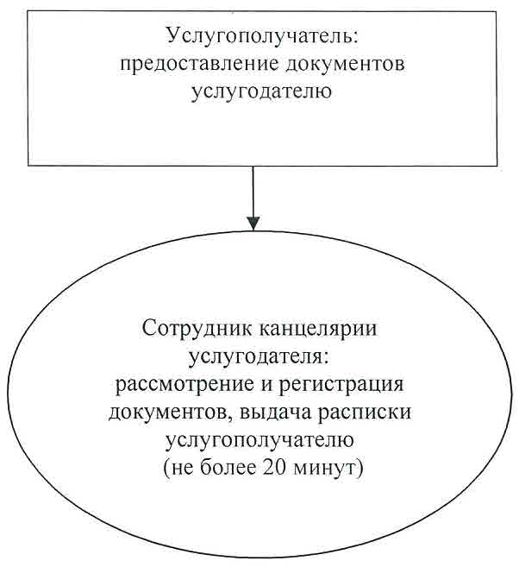

|  |  |
| --- | --- |
|  | Приложение 3 к регламенту государственной услуги  "Прием документов для прохождения аттестации  на присвоение (подтверждение) квалификационных  категорий педагогическим работникам  и приравненным к ним лицам организаций  образования, реализующих программы |
|  | дошкольного воспитания и обучения, начального,  основного среднего, общего среднего, технического и  профессионального, послесреднего образования" |

**Справочник бизнес-процессов оказания государственной услуги**

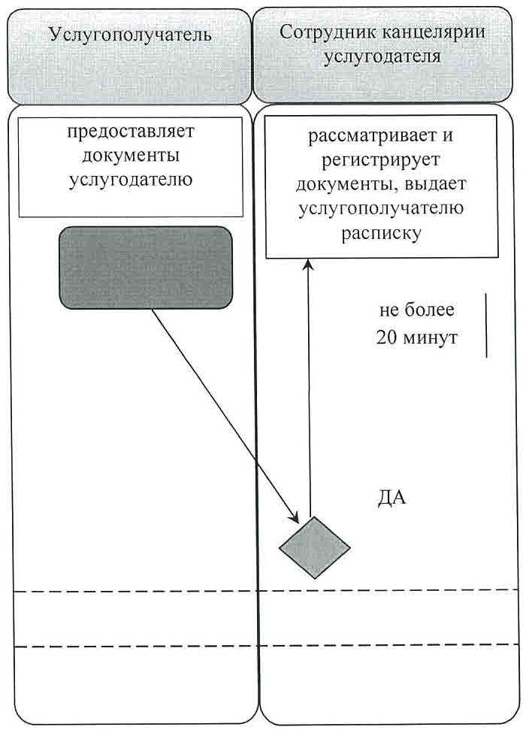

      Условные обозначения:

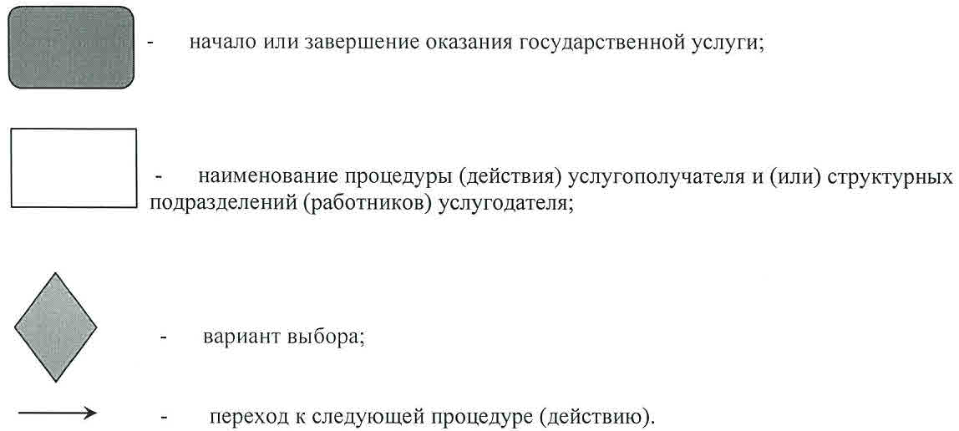

© 2012. РГП на ПХВ «Институт законодательства и правовой информации Республики Казахстан» Министерства юстиции Республики Казахстан